Proves realitzades amb un equip amb les següents característiques:

Windows 7 SP1 64 bits
Intel(R) Core(TM) i7 CPU 950 @ 3.07GHz – 4 Gb RAM
Java(TM) 6 Update 20
Perfil mòbil d'usuari (amb restriccions de quota)

1- Primerament hem fet la prova amb el software propi de l'escàner Brother ADS2400N, amb 17 fulls (doble cara) i les opcions de resolució 600x600 i color 24 bits. (per norma general sempre canviam la ruta de sortida, perquè no saturi el perfil de l'usuari).

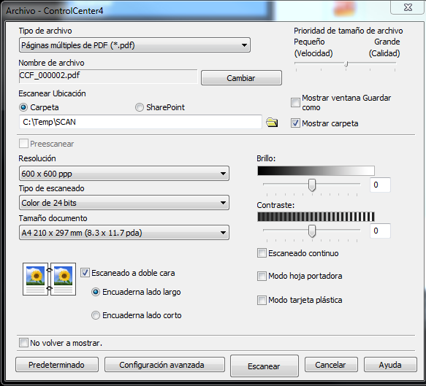

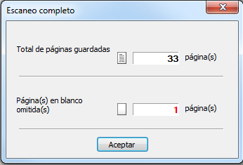

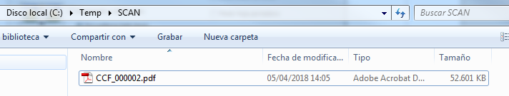

No presenta cap problema a l'hora de realitzar el procés.
2- Hem repetit el procés amb les mateixes característiques, però des del ScanWeb Applet.

Hem canviat el directori dels temporals de java, perquè no es guardin al perfil

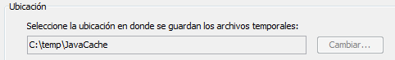

i hem comprovat que funciona ja que quan feim modificacions als perfils d'escaneig, l'arxiu config.xml de IECISA es guarda al nou directori dels temporals de java.

Hem activat la consola de java per obtenir més informació. (observam que tot i els canvi de directori efectuat, el deployment.user.tmp encara està ubicat al perfil de l'usuari).

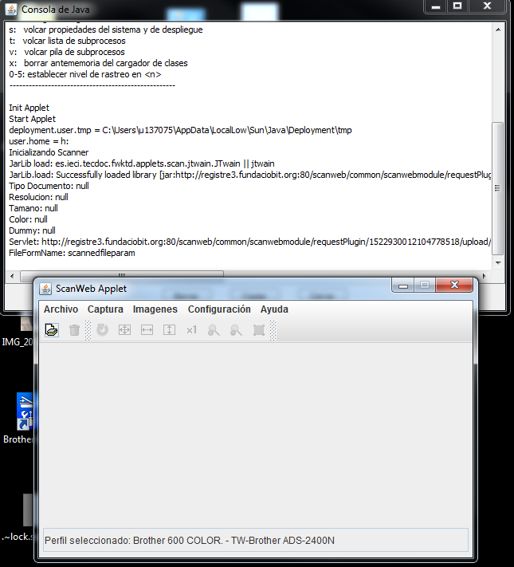

Iniciam el procés de captura, i un cop escanejada la primera fulla ens retorna el següent error:
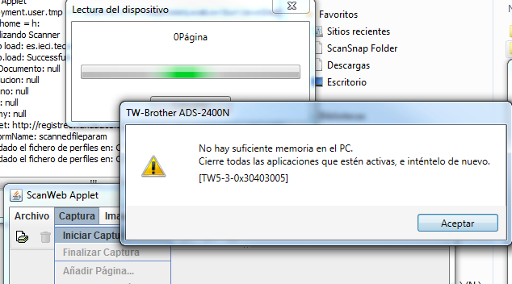

Després d'avaluar les diferents proves realitzades amb diferents perfils d'escaneig, hem comprovat que un cop realitzat el procés d'escaneig la vista prèvia de les pàgines escanejades correspon a arxius .bmp que es localitzen dins el directori temporal C:\Users\XXXXXX\AppData\LocalLow\Sun\Java\Deployment\tmp (marcat anteriorment a la consola de java).

Fa la impressió que quan escanejam a una resolució elevada la limitació de quota del perfil de l'usuari impedeix que es generin els citats arxius .bmp temporals.

D'altra banda les limitacions de seguretat de la xarxa CAIB no ens permeten provar-ho des d'un usuari que no tengui limitació de quota del perfil; ho hem intentat fer des d'un portàtil extern a la xarxa CAIB, però com que l'accés requereix xarxa SARA no podem fer les proves pertinents per assegurar que el problema sigui realment la quota del perfil.

S'hauria de provar el procés amb un usuari CAIB que no tengués limitació de quota al perfil o canviar el directori temporal C:\Users\XXXXXX\AppData\LocalLow\Sun\Java\Deployment\tmp de l'applet.

Windows 8.1 (Virtual Machine) (32 bits)

Les proves s’han realitzades al domini : registre3.fundaciobit.org/regweb3

plugin ScanWeb Applet.
Configurat amb la propietat es.caib.regweb3.plugins.scanweb.iecisa.forcejnlp=false

Navegador Explorer 11 version 11.0.9600.17416

CAS JAVA NO INSTAL·LAT

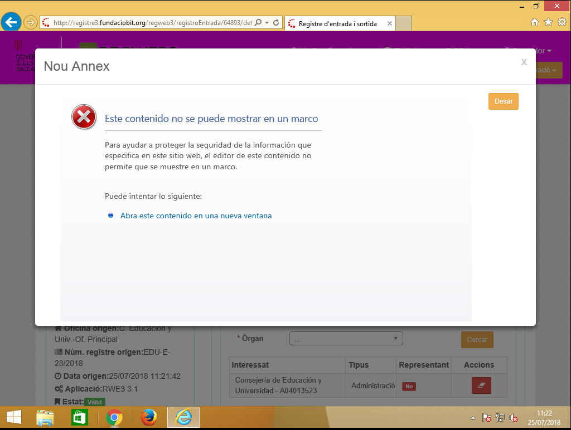
PROBLEMA: Pareix que no està instal·lat cap JRE java.

SOLUCIÓ: Instal·lar JAVA

Proves a FireFox 48.0.2

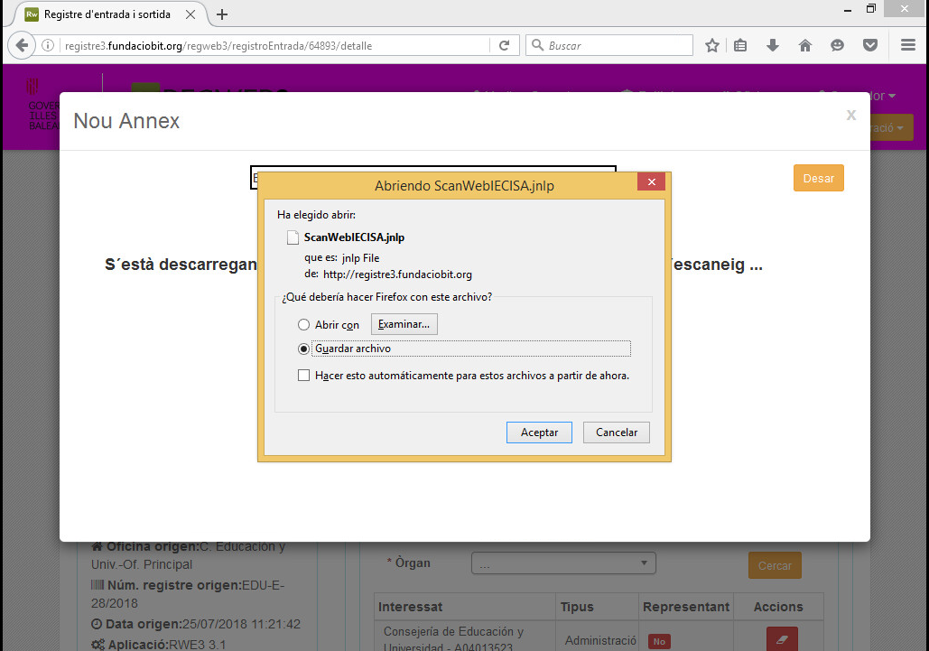
Si li donen a guardar el JNPL, se’ls ha d’indicar que l’executin.
Quan ho executin veuran que com no està instal·lat el java, els hi sortirà per davallar-se un java o la tenda de windows. (Se’ls ha de guiar per instal·lar el java).

Chrome
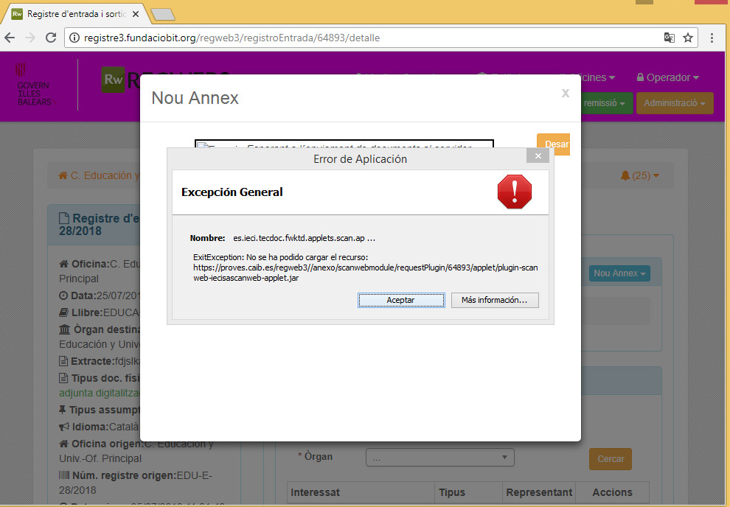
En aquesta imatge es pot veure que surt la url (https://proves.caib.es/regweb3//anexo....)
Aquesta url és una propiedad global a nivell d’administrador d’entitat de l’aplicació Regweb3 que és diu
es.caib.regweb3.scanweb.absoluteurl= https://proves.caib.es/regweb3 que s’ha de configurar als entorns CAIB perquè

Explicació:
En PortaFIB 1.1 i al fer els Mòduls de Firma com a Plugins, podríem dir que no són conscients d'on es troben per la qual cosa a aquests plugins se'ls hi ha de passar la URL absoluta de feina del PortaFIB. Per a que ens entenguem, mentre que als applets amb un URL relativa ja funcionen, als JNLP que s'executen fora d'un àmbit (navegador o codi html) requereixen la URL absoluta.
El problema radica en que quan l'adreça real del servidor (o sigui la que utilitza l'usuari en el navegador) passa a traves del proxy de l'APACHE, llavors es substituïda per la IP o host name d'aqui on es troba el servidor. La part d'adalt del dibuix que adjunt representa aquest cas i a continuació vos present dos exemples:

PETICIÓ QUE ARRIBA A PORTAFIB DESPRÉS DE PASSAR PER L'APACHE PETICIÓ QUE REALITZA EL CLIENT DES DEL NAVEGADOR
http://10.215.216.175:8080/portafib/common/signmodule/requestPlugin/174059_174080/-1
http://sistrvm.ibit.org/portafib/common/signmodule/requestPlugin/174059_174080/-1
http://spreapplin6.caib.es:38080/portafib/applet/portafib-applet-signed-1.0.0.jar
https://proves.caib.es/portafib/portafib/applet/portafib-applet-signed-1.0.0.jar

Amb aquest panorama es quasi impossible fer feina amb plugins que interactuïn amb codi html i el navegador del client.

La causa d'aquest comportament es troba en una propietat anomenada "ProxyPreserveHost" que manté l'adreça original de petició del navegador o no. En els casos anteriors el valor de "ProxyPreserveHost" és Off. Quan modifiques aquest valor a On (ProxyPreserveHost On) llavors es manté l'adreça original i el que tenim és la part de baix del dibuix, on a PortaFIB arriba l'adreça del navegador dels CLIENT i les adreces absolutes generades són correctes.

Podríeu comentar l'existència de la propietat "ProxyPreserveHost" a sistemes a veure si la poden aplicar en el cas de PortaFIB, ja que sinó haure de aplicar canvis al disseny actual de Gestió de Plugins de Firma en PortaFIB 1.1.

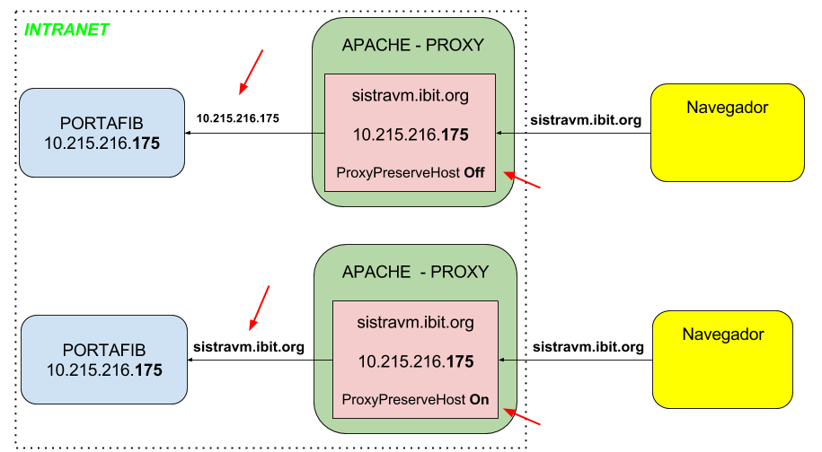

Un pic solventat el tema de la absoluteurl veuriem aquesta pantalla

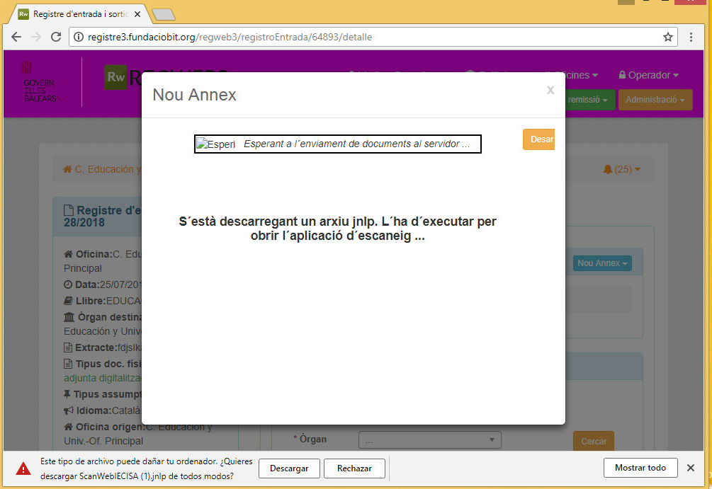

Donar-li a «descargar»

Si li donen a guardar el JNPL, se’ls ha d’indicar que l’executin.
Quan ho executin veuran que com no està instal·lat el java, els hi sortirà per davallar-se un java o la tenda de windows. (Se’ls ha de guiar per instal·lar el java).

Descarregada versió java build 1.8.0_181-b13 i instal·lada.

Surt una pantalla prèvia que diu que si vols executar el jnlp, donar acceptar.

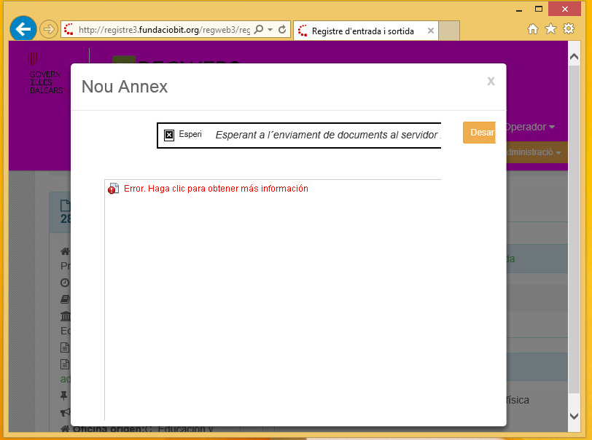
Surt aquest error, si cliques damunt ell surt això

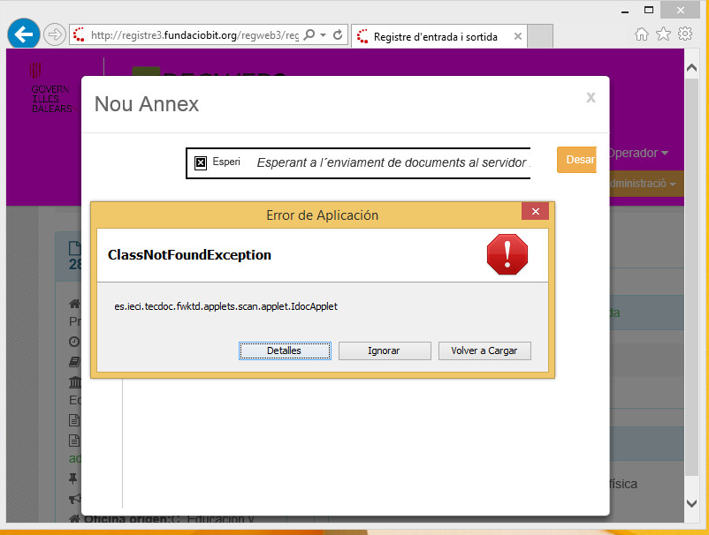
Firefox

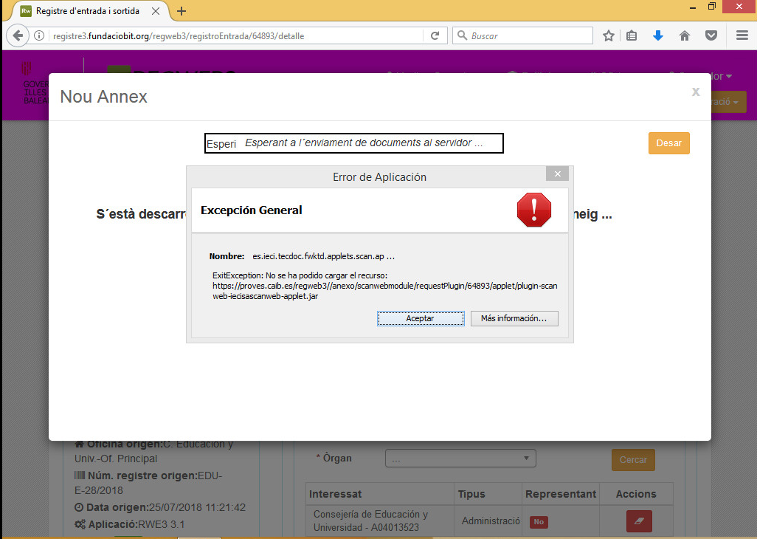
Canvis al plugin d’Scan de Regweb3

Canviat es.caib.regweb3.plugins.scanweb.iecisa.forcejnlp=true

Configuración Java
Mostram com hauria d’estar configurat el java
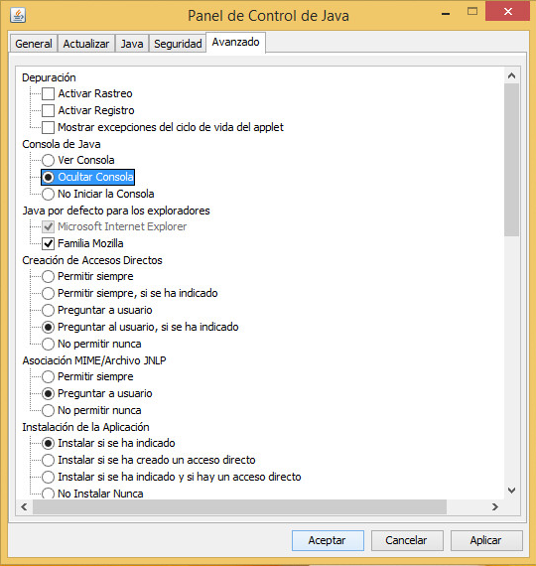

Configuració dels perfils :
Si ens surt aquesta pantalla
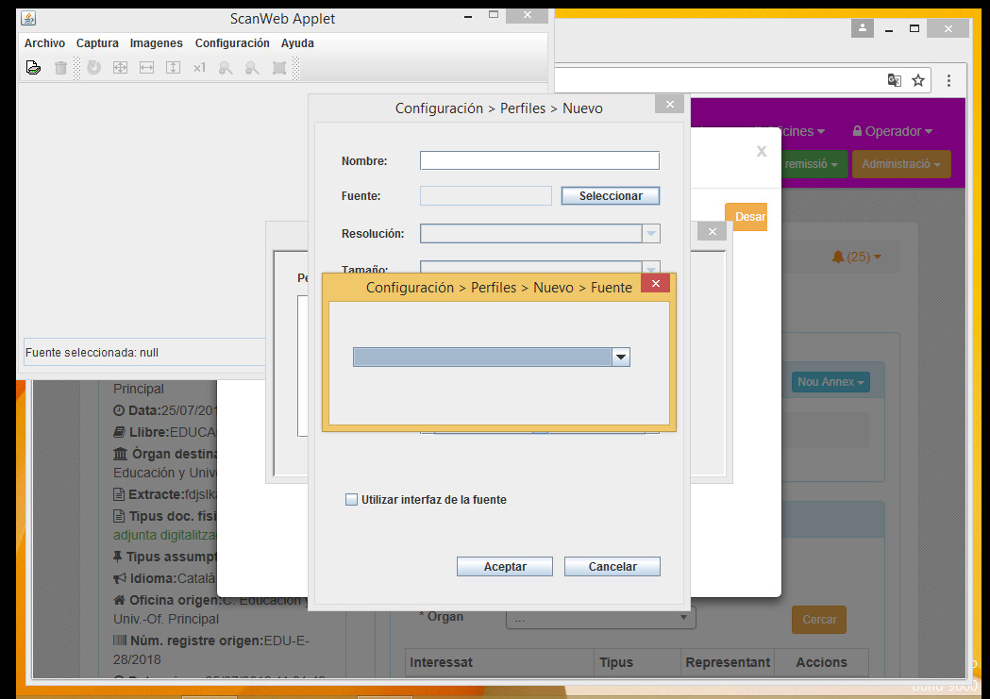
Si no se té scanner se pot instal·lar un scanner virtual:
1. Descarregar de https://developer.dynamsoft.com/dwt/kb/2659 (aquí es pot trobar 1), devallar la versió en funció del sistema operatiu que es tengui (32 o 64 bits)
2. Instal·lar-ho
3. Anar al registre i escannejar document, veurem que no tenim cap perfil definit, crear perfil amb els següents valors: Anar a Configuracion→Perfiles→Nuevo

Un pic configurat, anar a Iniciar Captura.

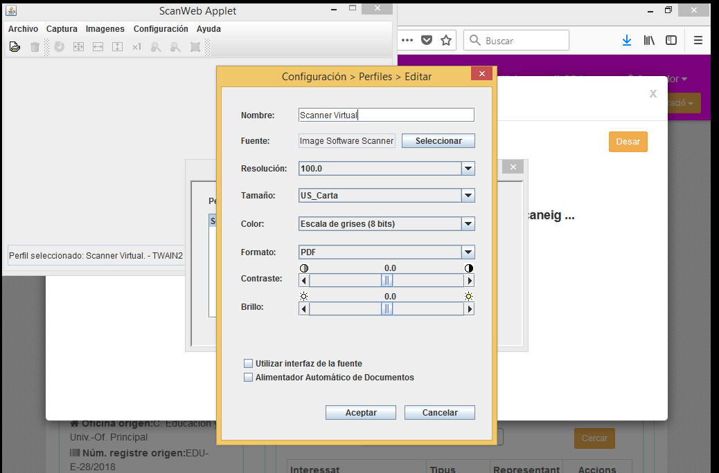
Conclusió: a n’aquesta màquina no ho fet funcionar, ni tans sols inicia la captura.

Windows_7_64bits
java build 1.7.0_80-b15 (32 bits)
Twain ds instal·lat de 32 i de 64 bits (Funciona bé)

